|  |  |
| --- | --- |
| Nombre Alumno: |  |
| Matrícula |  |
| Curso: |  |
| Tarea: |  |
| Tutor Virtual: |  |
| Estado: |  |
| CCA: |  |

**Módulo 6.- Distribuciones continuas:**

**Tarea 4: Quintiles Parte I**

**Antes de iniciar tu tarea, considera los siguiente:**

* Leer con atención y responde lo que se te solicita.
* Revisa las instrucciones y recomendaciones para el envío de tu tarea.
* Es *muy importante que hayas leído* las lecciones para poder dar respuesta.

**Iniciamos . . . Una vez analizado y comprendido el módulo, deberás realizar de manera individual, lo que a continuación se te pide:**

**Instrucciones:**

**Revisa el cuadro 5. Distribución de frecuencia de las tasas de matrícula neta en Ecuador (por nivel de educación y quintil de ingreso, 1998).**

|  |  |  |  |  |  |
| --- | --- | --- | --- | --- | --- |
|  | **Q1\*** | **Q2** | **Q3** | **Q4** | **Q5** |
| **Primaria** |  |  |  |  |  |
| Matrícula neta [6-11]* (%) | 88 | 94 | 93 | 97 | 99 |
|  |  |  |  |  |  |
| **Secundario inferior** |  |  |  |  |  |
| Matrícula neta [12-14] (%) | 19 | 31 | 59 | 69 | 80 |
|  |  |  |  |  |  |
| **Secundaria superior** |  |  |  |  |  |
| Matrícula neta [15-17] (%) | 11 | 20 | 32 | 47 | 62 |
|  |  |  |  |  |  |
| **Educación superior** |  |  |  |  |  |
| Matrícula neta [18-24] (%) | 1 | 4 | 7 | 18 | 37 |

|  |
| --- |
|  |

**Observe el cuadro 5 y responde las siguientes preguntas:**

1. **¿Cuál es la tasa de matrícula neta para los niños del 20% de las familias más pobres en educación primaria en Ecuador? ¿Cuál es la misma tasa para los niños del 20% de las familias más ricas?**
2. **¿Cuál es la tasa de matrícula neta en educación secundaria superior para los niños del “cuarto quintil” o Q4? ¿Es mayor que para los niños de segundo quintil? ¿Cuál es la diferencia exacta entre estas dos tasas?**
3. **¿Para qué quintil de la población ecuatoriana son superiores al 50% las tasas de matrícula neta de los niños en secundaria inferior? ¿Y en educación superior?**
4. **¿Aproximadamente qué proporción del 40% de los niños más pobres entre 18 y 24 años de edad asiste a la educación superior en Ecuador? ¿Aproximadamente qué proporción del 40% de los niños más ricos de las mismas edades asiste a la educación superior? ¿Y qué porcentaje de niños mayores de 24 años asiste a la educación superior en Ecuador?**
5. **Observe Q1 en los distintos niveles de educación y responda: ¿Qué sucede con los niños de Q1 a medida que avanza el ciclo de educación? ¿Es diferente a lo que sucede con los niños de Q2? ¿Y con los niños de Q5? ¿Dónde piensa que son mayores las tasas de repetición y deserción, en Q1 o Q5? ¿Cuáles niños tienen mayores probabilidades de asistir a la universidad?**

**Instrucciones para entrega de tareas:**

* En el archivo que haz descargado, podrás realizar tu tarea de acuerdo a las instrucciones que contiene el documento.
* Cuando hayas concluido la tarea, guarda el archivo en el disco duro de tu computadora o en alguna otra unidad de almacenamiento (USB, Drive, Dropbox). Al guardar, renombra el archivo agregando la clave de usuario y el número de tarea*. Ejemplo:* **S765435_Elizabeth_Olivier_M6_T4.**
* Para enviar tu tarea, deberás hacer clic en la plataforma educativa en la sección de **“Tareas”**, y posteriormente hacer clic en el botón **“entregar tareas”**; recuerda redactar un mensaje a tu tutor cuando la envíes y anexar el documento.
* Es importante validar que lo hayas subido correctamente, también en dicha sección podrás visualizar tu retroalimentación.
* Por último, ve a la sección **“calificaciones”** para verificar que tu calificación sea correcta, de lo contrario contacta a tu tutor de forma inmediata.

***NOTA:***

Estimado participante:

Deseamos que tengas éxito en la elaboración de tus tareas, éstas te ayudarán a desarrollar tus habilidades y competencias.

Por ello te compartimos la siguiente información:

**Rúbrica de evaluación de los participantes**

Está rúbrica se utilizará para la evaluación de tus tareas entregables, en caso dado obtengas una **calificación menor a 70**, podrás enviarla al tutor nuevamente, solo tienes dos oportunidades.

Te recomendamos revisar nuestro "Reglamento Académico"<http://bit.ly/Reglamento_Academico_CCA>

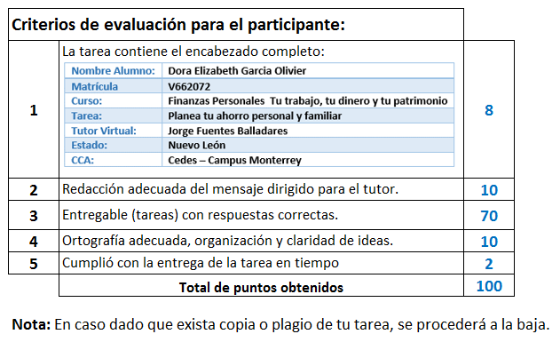

Te deseamos éxito en la elaboración de tus tareas, las cuales te ayudarán a desarrollar tus habilidades.

**“Educarse para la vida”**

**Centro Virtual de Aprendizaje**